Технический специалист – Виталий Александрович, 8-911-393-21-66
- Зайти на сайт https://coko60.ru/

- 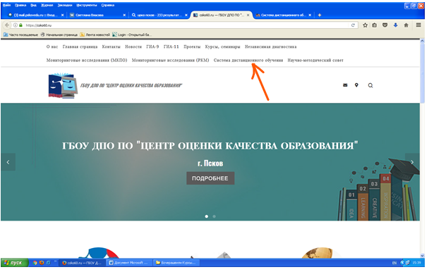Зайти в отдел «Система дистанционного обучения» и зарегистрироваться на сайте

- 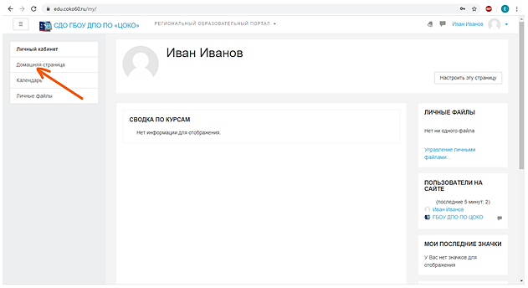В Личном кабинете слева выбрать «Домашняя страница»

- 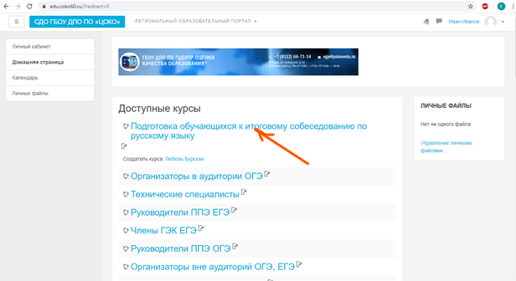Выбрать курс «Подготовка обучающихся к итоговому собеседованию по русскому языку».

- Ввести кодовое слово: Rus2020
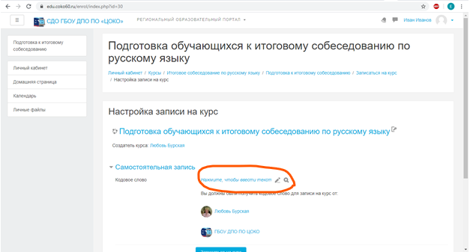

- Пройти обучение и тест. Особенно обратить внимание на модуль 3 и 4 (презентация в модуле 4 и комментарии к ней).
Закончить обучение выполнением итогового теста (Модуль 6).
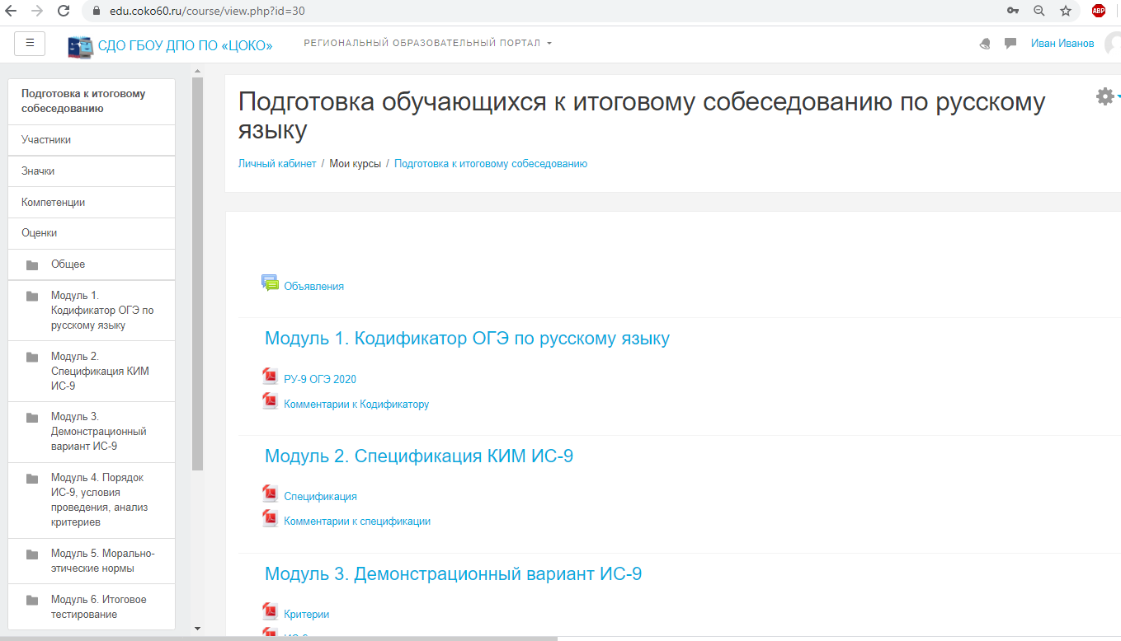Пароль для прохождения теста: Rus2020
